PELEPASAN APARATUR SIPIL NEGARA DINAS PEKERJAAN UMUM DAN PERUMAHAN PROVINSI JAMBI

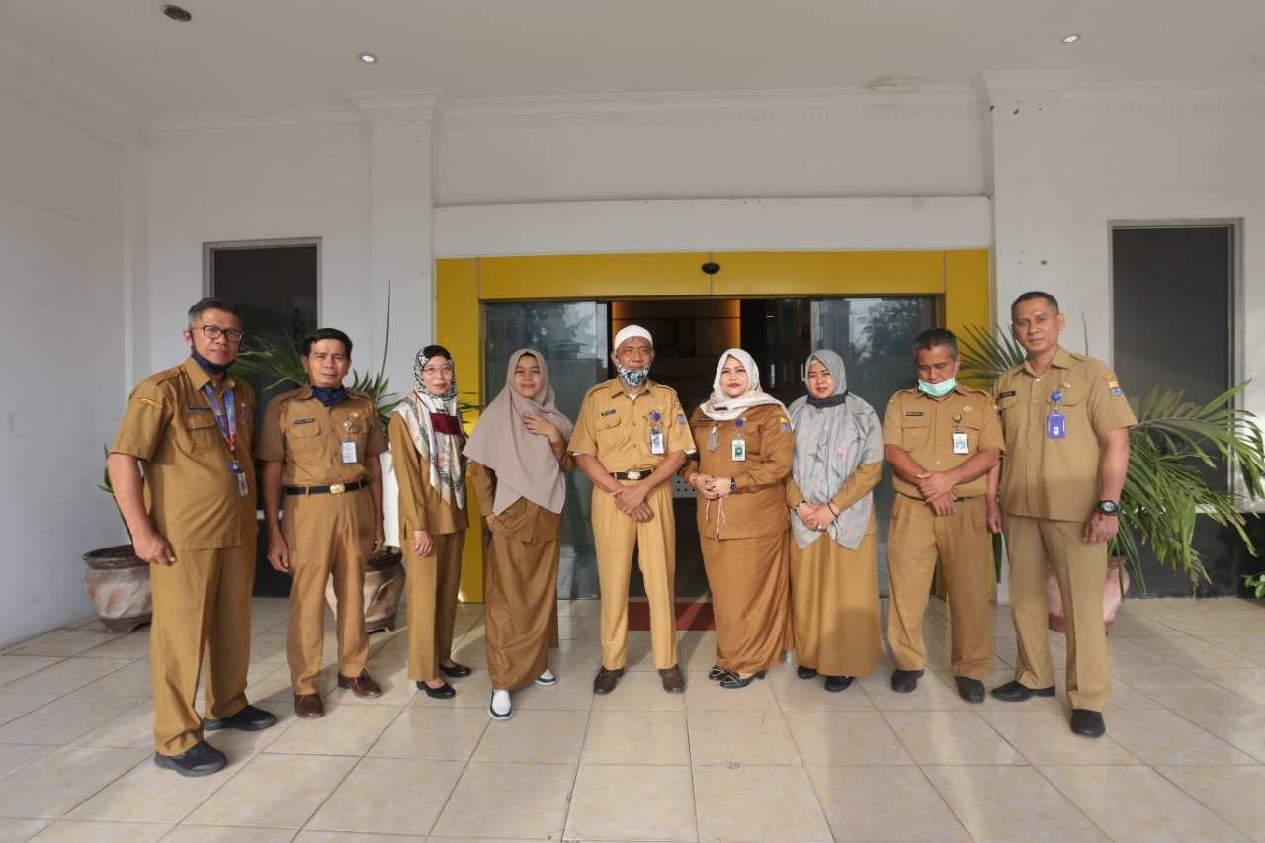
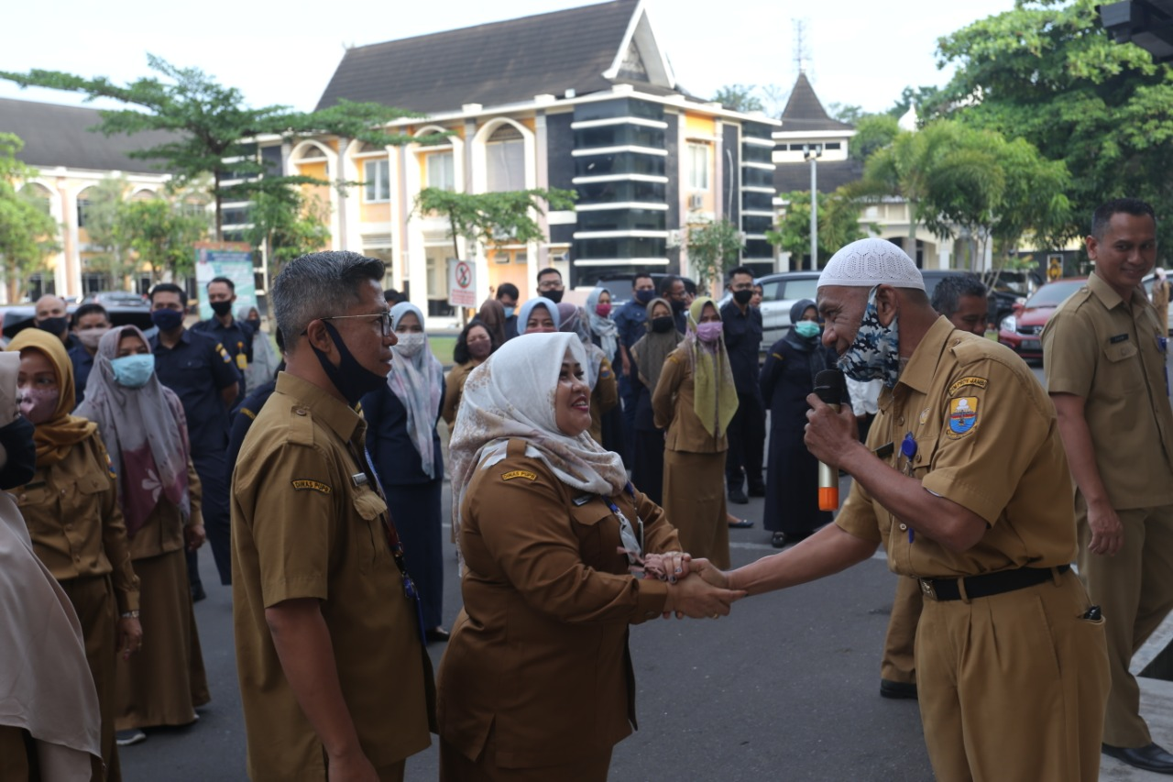
Hari ini salah satu Aparatur Sipil Negara (ASN) Dinas PUPR kami memasuki masa Purnatugas, beliau adalah Bapak Sumardi. Mengabdi selama 38 tahun sebagai Aparatur Sipil Negara (ASN), banyak kesan dan pesan yang beliau tinggalkan untuk kami. Saat apel pagi tadi, beliau menyampaikan sambutan terakhirnya didepan kami semua. Suasana haru nan bangga bersatu menghantarkan salah satu keluarga DPUPR Prov. Jambi menuju masa purna. Terimakasih Pak Jenggot (panggilan akrab beliau), semoga tauladan mu menjadi ladang ibadah serta motivasi bagi kami untuk terus membangun Jambi

